Глава 3.
Основные задачи: помощь пользователю и безопасность.
( Хочется отметить сразу, что в моей версии офиса справочная система, как таковая отсутствует совершенно, поэтому придется полагаться исключительно на те данные, которые приводит Кэтрин и ее скрины☹. К тому же, судя по компьютерному форуму http://forum.ru-board.com, для того, чтобы преобразовывать документы в pdf – формат при помощи нового «офисного чуда» требуется какой – то там эддон, который я пока что себе не нашел. Прошу прощения у Вас, дорогие читатели, но пока придется довериться голому тексту и черно – белым скринам оригинала, правда, все ж не везде… )
О чем расскажет эта глава:
- Подсказки ждут вас во всех возможных местах;
- Использование контекстных подсказок;
- Изменения в службе Microsoft Office Online;
- Защита авторских документов;
- Публикация документов в форматах pdf, xps
Продуктивность любой деятельности зависит от множества вещей, в том числе от оформления документации, от того, насколько вы справились со всеми поставленными задачами и т.д. Кем бы вы ни были – менеджером большой компании или простым торговцем, который и в офис – то никогда не заходит – очень многое зависит от того насколько правильные решения вы принимаете для преодоления возникающих препятствий.
Таким образом, в этой главе пойдет речь о том, насколько новый офис 2007 благодаря расширенной справочной службе и обеспечению безопасности работы сделает вашу работу более эффективной. Справочная система офиса 2007 ушла с панели задач, но тем не менее стала более функциональной, благодаря расширенной справочной информации. Новые достижения разработчиков в плане обеспечения сохранности ваших документов позволят вам теперь контролировать доступ к созданным вами информационным продуктам, так теперь вы сможете точно ( ! ) знать, что же пользователи делали с вашими документами – пытались ли их изменить, распечатать и т.п.
Подсказки ждут вас во всех возможных местах
Справочная система – это теперь не гадкая утка всего программного продукта. Пользователи привыкшие обращаться к помощи справочной службы теперь смогут найти все, что им необходимо еще быстрее и эффективнее. Теперь справочная система разработана таким образом, что столкнувшись с проблемой – вы жмете F1,вам дается примерный список проблем, с которыми пользователь, возможно, столкнулся на данном этапе работы.
Вне зависимости от того, к какой категории пользователей вы относитесь, к тем, кто сперва прочитает руководство, а потом начинает работать с программой или же к тем, кто хочет попробовать все сам – жать на все кнопки и искать подсказки в самой программе и таким образом действовать, справочная система призвана быстро и эффективно ответить на вопросы как первых, так и вторых.
Справочная система создана с таким расчетом, чтобы облегчить и участь системных администраторов, которым зачастую приходится на кучу совершенно глупых вопросов пользователей, ответы на которые они бы могли самостоятельно найти в используемом программном обеспечении. Первое знакомство пользователей с новой справочной службой призвано приучить пользователей сами справляться со своими проблемами ( благодаря богатому набору практических примеров, онлайн тренингам и прочим ресурсам ), что несомненно в перспективе сохранит вашей компании как время, так и в конечном итоге и деньги. Ресурсы справочной службы построены таким образом, чтобы обучать пользователя постепенно – от простого ответа на вопрос до использования при работе обширных руководств, шаблонов, опыта «офисного сообщества», видео – курсов и прочих материалов.
Основные изменения, которые были внесены в справочную систему
Все изменения, внесенные в новый справочник, призваны делать только одно – как можно быстрее ответить на все ваши вопросы. Новый помощник разработан таким образом, чтобы предоставлять на выбор ряд решений одной проблемы по релевантности, с тем, чтобы вы могли в перспективе хорошо освоить программу.
На рисунке 3 – 1 представлено окно помощника.
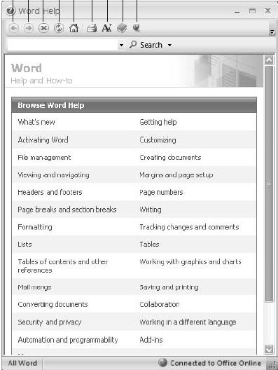
Рис. 3 - 1
На панели расположены привычные кнопки – Назад, Вперед, Стоп, Обновить и прочие. позволит получить справку по тому приложению, в котором вы на данный момент работаете.
Моя справка в ворде имеет следующий вид, в которой виден какой – то косяк ( справа внизу, к тому же многие разделы справки говорят краказябрами или вообще пусты ):
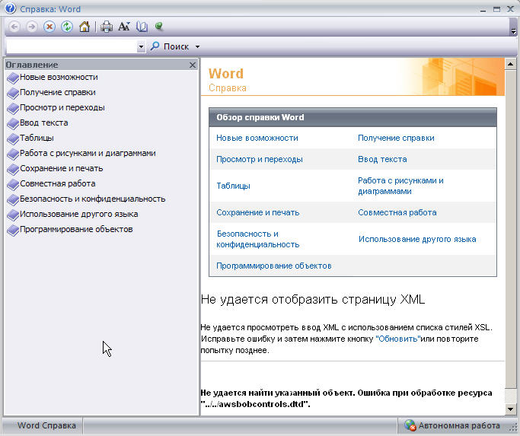
Кнопочка
позволяет открыть оглавление по всему справочнику данного приложения ( как это показано выше );
изменяет размер шрифта в окне справочника;
печатает заданный раздел справки;
позволяет закрепить справочник «Поверх остальных окон» или нет.
Реинкарнация клавиши F1
Если вам понравилось пользоваться клавишей F1 для вызова справочника, то может быть вам будет интересно узнать о том, что в этом качестве эта клавиша вновь вернулась в офис 2007. «В офисе 2003 просто не было технической возможности использовать для вызова справочника F1, а не F12», - пишет в своем блоге Майк Келли ( Mike Kelly ). «Также мы постарались сделать так, чтобы и во всех онлайн – справочниках, за F1 сохранилась функция помошника» / Mike Kelly, from Office Online: http://blogs.msdn.com/jensenh/archive/2005/11/29/497861.aspx /.
( Гм, хотел вставить банальную сноску на первоисточник и фиг нашел, как это сделать ☹).
Использование контекстных подсказок
Одной из основных задач настолько глубокого рестайлинга интерфейса нового офиса было упорядочить рабочее пространство таки образом, чтобы перед вами были только те инструменты, которые необходимы для решения текущих задач. Так появились контекстные подсказки для каждой панели инструментов, представляющие собой следующее:
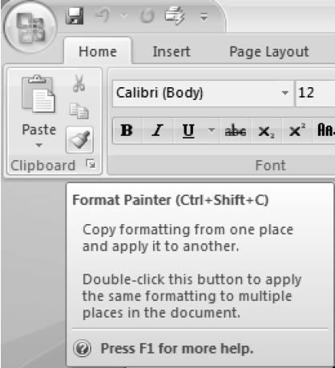
( Ага, просто офигительная иллюстрация – приводимая комбинация клавиш просто не действует…).
Контекстные подсказки нового вида более информативны – они не только говорят за что отвечает та или иная панель инструментов, но также и подсказывают комбинацию клавиш для ее вызова при наведении на какую – либо панель инструментов указателя грызуна. В принципе подсказки теперь есть для всех панелей в новом офисе, а вот контекстные подсказки нового вида есть только там, где может быть что – то не ясно чисто визуально.
Разработчики нового офиса таким образом попытались провести невидимую линию между интерфейсом ( который быть может с 0 создаст для себя пользователь ) и справочной системой приложения. К тому же, если пользователь использует свой интерфейс, то за панелями инструментов остаются закрепленными контекстные подсказки и возможность получить дополнительную информацию при помощи клавиши F1. К тому же, как только вы убрали указатель мыши с панели, контекстная справка автоматически исчезает.
Также удобно, что вы только наведя мышь на «запускалку» ( ) уже чисто визуально понимаете, какое меню вам надо или наоборот, что тоже убыстряет процесс форматирования и обработки документа.

Новые возможности службы Microsoft Office Online
Служба Microsoft Office Online приобрела новый переработанный интерфейс для большинства ключевых программ нового офиса. Теперь при создании нового документа через Меню «Файл» / Создать в открывающемся окне появляется некоторая альтернатива в создании нового документ: можно выбрать шаблон из прилагающихся, создать собственный шаблон на основе уже созданного вами документа, начать с пустого документа или же обратиться к службе Microsoft Office Online, воспользовавшись ее обучающими топиками, руководствами или просто скачать новые шаблоны для создания документов в приложениях нового офиса.
Служба Microsoft Office Online полностью переработана в соответствии с идеей нового офиса – максимально упростить доступ пользователя к знаниям. Справочная система была упрощена и расширена материалами по следующим направлениям: где найти дополнительные источники информации по работе в новом офисе, где посмотреть обучающие ролики по использованию программ, как связаться с разработчиками данного программного обеспечения, обеспечение безопасности при работе с продуктами Microsoft, как испросить помощи у сообщества пользователей программ Microsoft, ну, и т.д. Добавились материалы, способные ответить на самые изощренные☺ вопросы пользователей: основы работы в офисных программах ( Интересно, им самим не стыдно издавать и читать книги из серии «Путеводитель для идиота» - The idiot`s guide или «Для лохов» ( For dummies)?:) ), основы маркетинга, как работать в продуктах от Microsoft, в частности в пакете Microsoft Office Small Business 2007 ( МС Офис 2007 Малый бизнес ). Короче говоря, служба призвана приучить пользователей как можно чаще использовать обучающие возможности он – лайн – ориентированного продукта нового поколения – офиса 2007.

Защита авторских документов
Еще совсем недавно словосочетание «всеобщее рабочее пространство» - было только концепцией, чем то далеким, новым и непонятным. Сегодня – это реальность ( всемирная паутина, рабочие группы, работа через сервер ). Мы работаем с людьми из разных точек планеты, можем позвонить в любую точку земного шара, отправляем и получаем документы по электронке ( или работаем в группе, посредством сети Интернет или Интранет ), работаем в сообществах, рассказываем в сети о проделанной работе…
Широкое распространение информации – это с одной стороны – огромный плюс для любого бизнеса, а с другой все более набирающая обороты проблема – проблема защиты авторского права. Бизнесмены стараются сохранить важные производственные секрета, а обычные пользователи желают, в принципе, того же – защитить собственные наработки. Люди, работающие с приватной информацией, должны гарантировать ее сохранность – нельзя просто так, без разрешения правообладателя каким угодно образом модифицировать данные – распечатывать, переформатировать, копировать и т.п.На самом деле какая бы не была ваша организация ( по размерам, коллектив из ста человек или вы сами ) приложения нового офиса обладают достаточными возможностями для защиты вашей личной информации и каких – то секретов.
Публикация документов в форматах pdf, xps
Публикация материалов в формате pdf – это в последнее время довольно таки распространенный ход. Формат призван отображать документ именно с тем форматированием, которое было присвоено документу автором. Это означает, что во всех программах, читающих формат pdf, документ отображается в «первозданном виде» - авторском, благодаря этому он широко применяется в создании – рекламных брошюр, новостных рассылок и прочих подобных материалов. Сегодня многие компании практикуют упаковку большинства материалов о своей деятельности именно в этот формат, отчеты рекламные материалы и т.п., и размещение этих материалов на корпоративном сайте.
Pdf – формат призван сохранить конечный результат труда автора проекта от несанкционированной модификации. Новый офис 2007 теперь способен сохранять документы и в этом столь популярном сегодня формате ( при наличии, как я уже говорил выше, соответствующего эддона ). Это можно сделать посредством: Меню «Файл» / Сохранить как / PDF или XPS.
В книге Кэтрин в этом месте приводилась следующая иллюстрация:
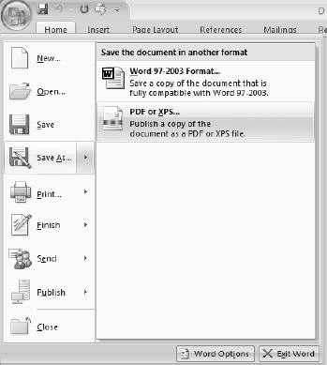
А, вот, у меня при той же последовательности команд ( видимо в виду отсутствия необходимого компонента программ ) вот что ( с жутко топорным и неверным переводом ):
И потом, причем тут функция «Сохранить в формате» и то, что действительно у меня написано на этом месте?:
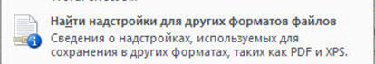
А при нажатии на «это», меня отправляют к косячному справочнику, естесно ничего не сохраняя в формате ПДФ …
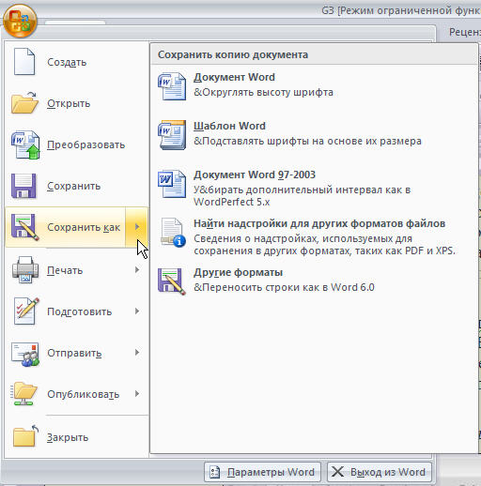
Новый офис 2007 также позволяет сохранять документы в формате XML ( который тут именуется как XPS ), разработанный Microsoft, с целью расширения возможностей по форматированию и защите созданных вами документов.

Видимо имеется в виду, что документы, созданные в новом офисе действительно имеют XML основу, расширения, например docx, файлы нового формата «весят» в полтора раза меньше, чем документы, созданные в версиях офиса 1997 – 2003. В принципе, это можно считать преимуществом, единственно, что размещать документы в сети, например, еще долго придется в «старых» форматах, так как форматирование нового вида не читается офисами предыдущих версий. А я не уверен, что настолько сырой продукт – как то, что именуется гордо MS Office 2007 – в ближайшие несколько лет вытеснит семейство 2000 – 2003 из наших машин.
Могу теперь с уверенностью сказать, что работать все же лучше в 2002 или 2003 офисе, новый я же себе поставил на один из домашних ПК чисто для исследования его возможностей. Хотя, может быть, поработав в новом офисе столько же, сколько я работал с релизами 2000 – 2003, можно будет смириться с имеющимися косяками. Судить пока что рано, буду тестировать дальше и делиться с Вами своими впечатлениями.
Возможность сохранения документов в XML, PDF – форматах появилась с недавнего времени и в других программных продуктах от Microsoft, как то:
Microsoft Office Publisher 2007, Microsoft Office Visio 2007.
Сохранение происходит при той же последовательности команд: Меню «Файл» / Сохранить как / PDF или XPS – формат.

Кстати, когда я вставлял эту шестеренку через меню «Вставка» / «Клип», то обнаружил, что коллекция различных рисуночков просто потрясная, к тому же ее можно модифицировать тут же.
Судите сами,
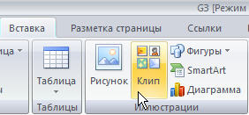
В результате получил вот такой набор:
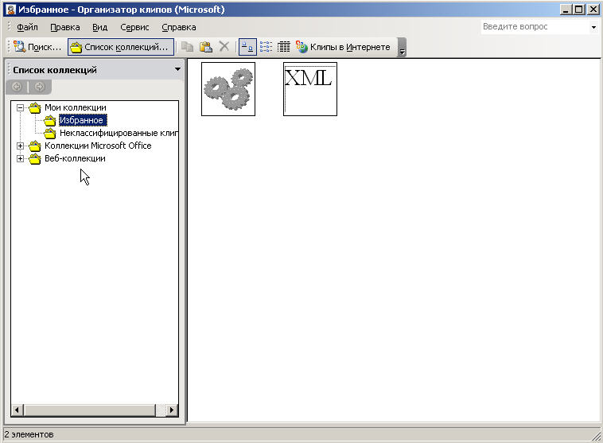
Причем, это только избранное. Шестерня, которой я воспользовался и XML ( неохото было на английский переходить, я скопировал аббревиатуру в буфер обмена, а потом случайно нажал вставить при открытом окне Организатора клипов ) Как результат XML – это теперь тоже элемент коллекции, который можно вставить куда хочешь.
Удобно! Представляете, сколько можно необходимых постоянно пикчеров туда положить!?
А, вот, что я получил, открыв список коллекций от Microsoft Office:
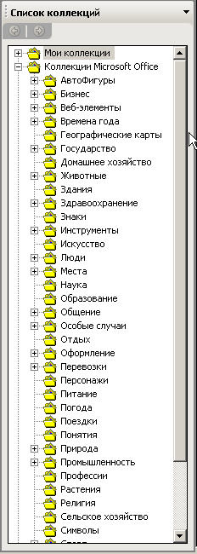 | Необычно также то, что каждый рисуночек коллекции имеет свои свойства, которые можно тут же в Организаторе клипов просмотреть и ( если надо изменить).  Например:  При наведении грызуна на соответствующей картинке, получаю:  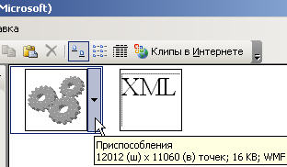  Кликнув на стрелочку справа от рисунка, имеем контекстное меню:  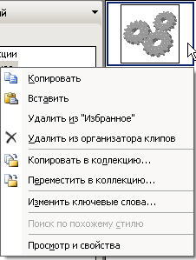

«Просмотр и свойства» выбранного рисунка из коллекции возвращает нам следующее информационное окошко, в котором можно многое почерпнуть ☺, а также поменять свойства объекта.

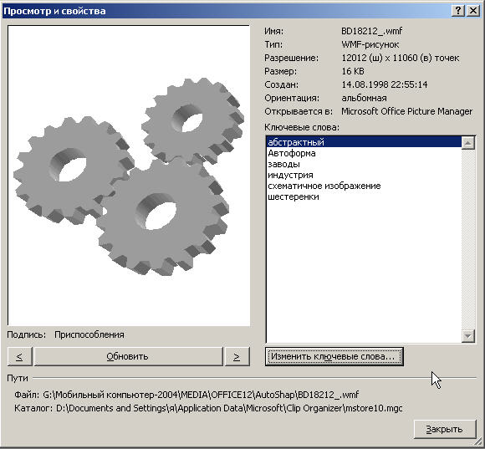
Выбираем «Изменить ключевые слова» - возвращает следующее открывающееся меню для модификации параметров:
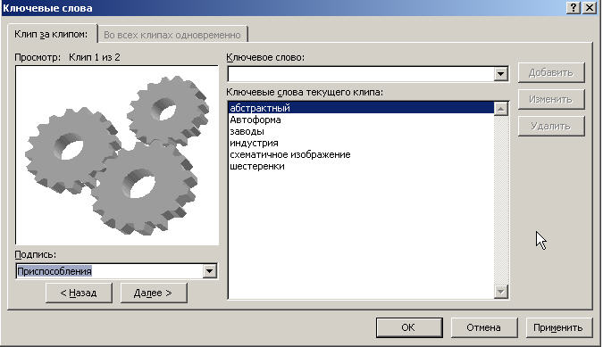
Особенности XPS – формата:
- Файл, созданный с использованием формата XPS приобретает кроссплатформенные свойства ( то есть может быть в перспективе прочитан на машинах с разными ОС );
- XPS – формат, разработанный Microsoft, подобен формату PDF ( Adobe Systems ), но имеет в своей основе формат XML;
- Сохранение документов в XPS – формате возможно в таких приложениях, как Word, Excel, PowerPoint, Access, Publisher и Visio 2007;
- Формат безопасен с той точки зрения, что не может содержать в себе вредоносных макросов и скриптов;
- Документы в этом формате можно подписывать цифровой подписью ( которую можно, в принципе, получить и через службу поддержки Microsoft );
- Формат сохраняет гиперссылки между документами, следовательно, его можно беспрепятственно использовать и как основу для онлайн документов;
- Пользователи приложений Microsoft Office могут сохранять документы в этом формате при помощи: Меню «Файл» / Сохранить как / PDF или XPS;
- Просмотрщик документов в данном формате доступен уже в ОС Windows Vista, также его можно поставить и на машины, работающие под управлением ХР и Windows Server 2003.
Более подробно ознакомиться с преимуществами использования формата, основанного на XML, можно тут: http://www.microsoft.com/whdc/xps/default.mspx
Окончательная обработка и защита созданных документов
В приложениях нового офиса – Word, Excel, PowerPoint меню «Файл» содержит новую команду “Finish” ( в моей версии это почему – то именуется как «Подготовить», сравните: рис. чуть ниже ). Ниже коротко перечислим новообретенные возможности ( интересно, почему новые возможности? Многое из описанного ниже уже было реализовано в офисах предыдущих ).
- Панель «Свойства» позволяет вам добавить коротко некоторые данные о файле ( в ХР мы привыкли, что при наведении курсора на файл отображается, что то – типа этого: ): автор, название, ключевые слова, категория и прочие;
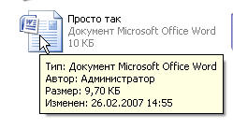
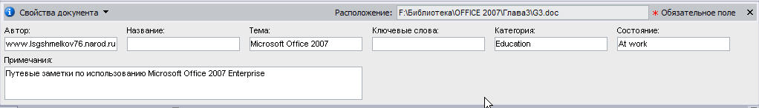
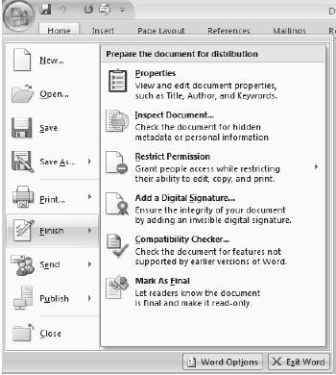 | - Возможность удалить из файла, предназначенного для публикации, каких – то личных идентификационных параметров ( свойства документа можно было и раньше вычистить перед размещением документа на сайте, например ) с использованием «Инспектора документов»;  - Возможность зашифровать документ ( имеется в виду введение пароля на открытие файла, а не
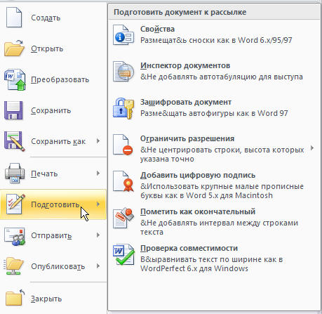 |  | шифрование как таковое при помощи какого – либо алгоритма );  - Возможность добавления цифровой подписи документа, чтоб его могли просматривать только «авторизованные пользователи» ( тобиш только те люди, которые вам, например, за это деньги заплатили или просто, типа, вы им доверяете );
- Возможность проверки документа на я бы сказал кроссплатформенность, то есть на совместимость с программами, которыми предположительно будут открывать ваше творение те, кому оно предназначено ( «Проверка совместимости» ).
Следовательно, новые возможности тут, в основном, это возможность присвоения цифровой подписи документу, проверка совместимости, пометка документа «как окончательной версии» – и ВСЕ! Остальные функциональные возможности уже были реализованы в релизах офиса, которыми мы с вами до сих пор пользуемся.
- «Пометить документ как окончательный» - предусматривает возможность установить статус документа «только для чтения» перед тем как его «расшаривать» ( поместить куда - либо для всеобщего использования, думаю, что подобрал реальное – соответствующее сути вещей определение слову shared ).
Удаление личной информации из файла
Инспектор документов, доступный к использованию в приложениях офиса 2007, способен найти ту информацию о вас, которая совершенно не нужна постороннему. Когда вы выбираете команду – Меню «Файл» / Подготовить / Инспектор документов, то «Инспектор» дает вам выбрать из целого списка, какую информацию о файле и его настройках вы не хотите показывать, вот что – то типа этого:
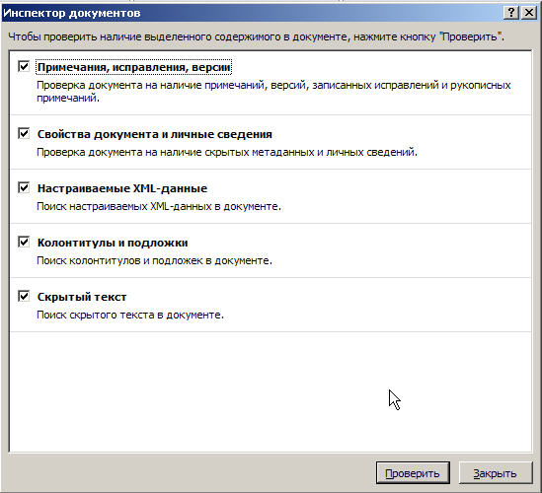
Жмем «проверить» и в результате отображается список «личной» информации, которую пользователь может на выбор удалить из созданного документа ( см.ниже ).
После того, как вы выбрали «Инспектора», он документ благополучно отсканировал и выдал окошко с результатами проверки данного документа. Если вы решили, что какая – то информация о файле не нужна, то просто жмете на подушку «Удалить все» ( напротив выбранной категории данных ). В принципе, такую чистку файла можно проводить несколько раз, до тех пор, пока окончательный вариант вас не удовлетворит ( файл не станет стерильным ☺ ).
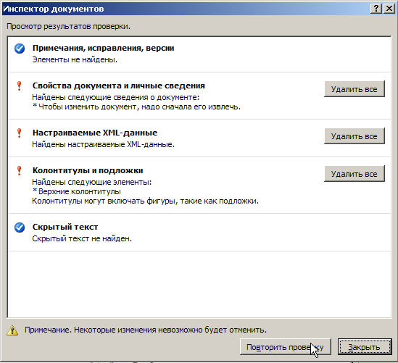
Процесс удаления личных параметров из файла по сравнению с тем, который был реализован в Офисе 2003, единственно, что теперь вы можете управлять этим процессом из меню «Файл». На начальной стадии «очищения» в окне Инспектора можно выбрать те данные, которые на ваше усмотрение не должны быть сохранены в данном файле ( см. выше ).

Добавление цифровой подписи документу
Цифровая подпись или т.н. digital ID – электронная идентификация документа, которая позволяет убедиться в том, что данный документ получен из источника заслуживающего доверие ( в принципе удобно было бы ее использовать, если бы была гарантия, что будет работать без косяков, что типа потом и сам этот документ не откроешь. А так, было хорошо быть уверенным, что «электронка» от товарища, написана именно им, а не каким – то спамером – доброжелателем ). Цифровую подпись можно создать самому в Офисе 2007 или же заказать у Microsoft или иного поставщика подобных услуг.
Возможно, на ранних стадиях разработки данного продукта и было задумано создавать цифровую подпись самостоятельно самим пользователем, только теперь это в моем Ворде не реализовано, можно только заказать у производителя.
Выбираю: Меню «Файл» / Добавить цифровую подпись. В результате получаю следующую «форточку»:
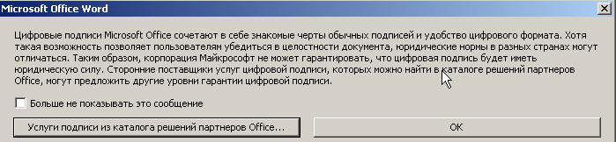
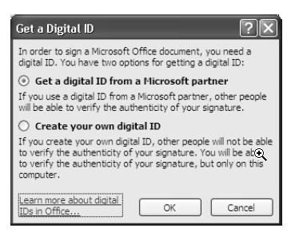 | А, вот подушка «Услуги подписи из каталога решений партнеров Office…» выводит прямиком в Сеть. Так что, как и прежде будем пароль на документ ставить или на архивированный пакет.  Хотя, действительно, у Кэтрин в этом месте приводится следующая скрина, из которой видно, что действительно можно было создавать цифровую подпись для документа самостоятельно: Create your own digital ID.

Пометить документ как окончательный
Как только вы закончили работу над документом, можно пометить его как окончательный, то есть присвоить статус «только для чтения» ( как в предыдущих версиях продукта ), для этого выполним: Меню «Файл» / Подготовить / Пометить как окончательный. В результате приложение скажет вам «Сохранить файл?», а на ответ «Да» сохранит документ со статусом «только для чтения». Теперь все попытки пользователей модифицировать, распечатать или как – то изменить ваш авторский документ будут отклонены.
Здесь возникает вопрос о том, а можно ли будет этот статус стороннему пользователю отменить, например, с другой машины. Надо попробовать как – нибудь свой же документ таким образом прооперировать на другом ПК. Посмотреть, что изменилось?
Примечание: Кроме того в Word, Excel, Access, PowerPoint появилась возможность через Меню «Файл» попасть в «Центр управления безопасностью». В нем можно самостоятельно задать параметры безопасности для открываемых и сохраняемых вами документов.
Посмотрим те возможности, которые предоставляет нам «Центр управления безопасностью» в данном случае Word 2007. Выбираем: Меню «Файл» / Параметры Word.

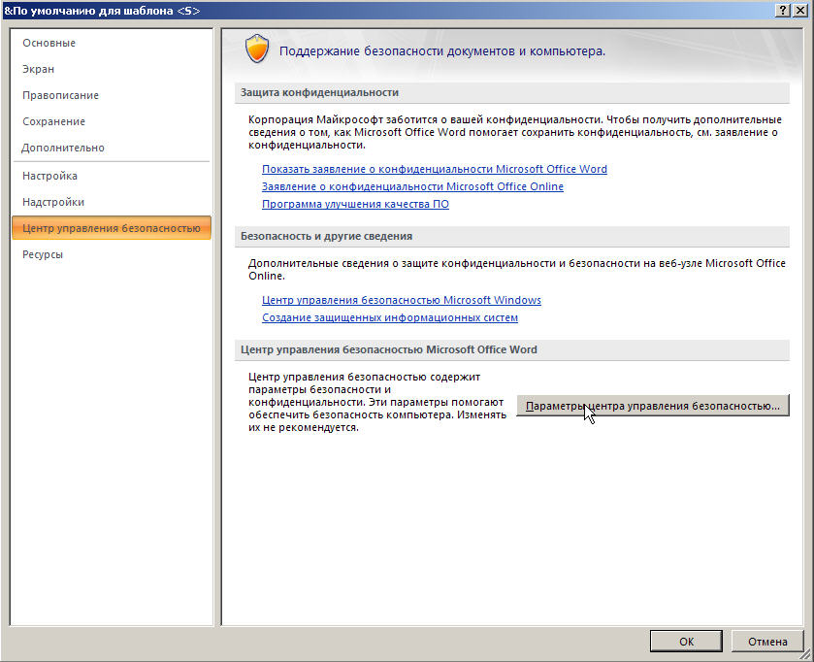
Просмотрим «Параметры управления безопасностью», получим несколько вкладок, на которых можно их задать ( вроде как 7 их ):
«Надежные издатели» - у меня этот список оказался пуст.
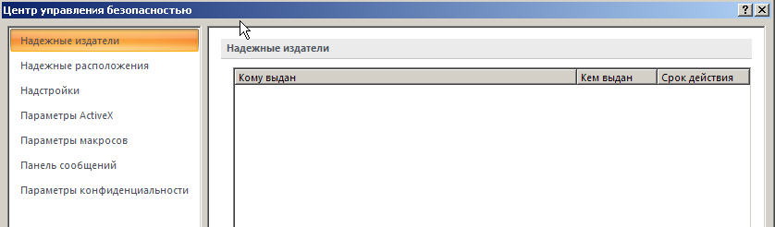
( к сожалению у Кэтрин скринов, иллюстрирующих нет, поэтому могу пользоваться только теми топорными командами, которые отображаются у меня в соответствующем меню ).
«Надежные расположения»:
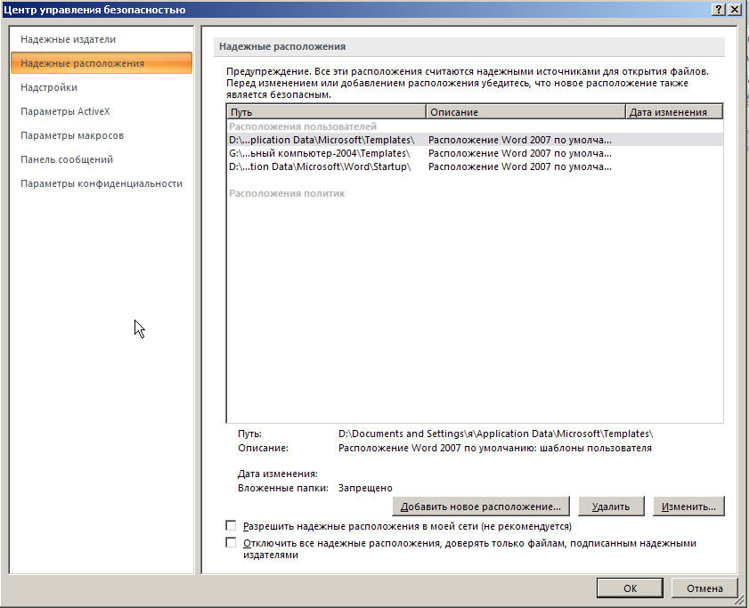
«Надстройки»:
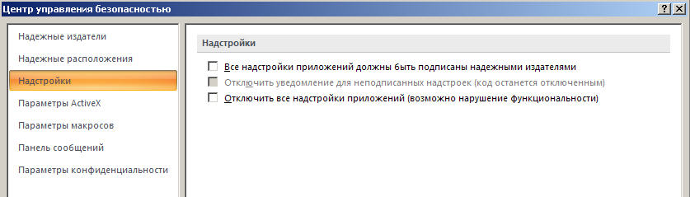
Параметры Active X:
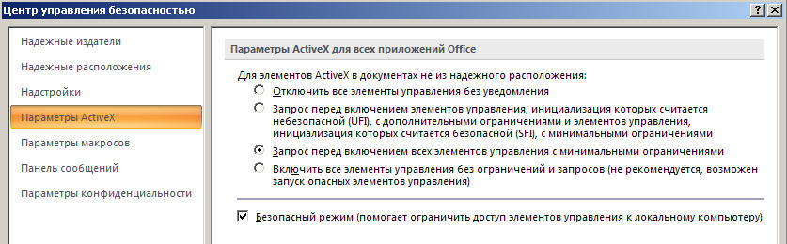
«Параметры макросов»:
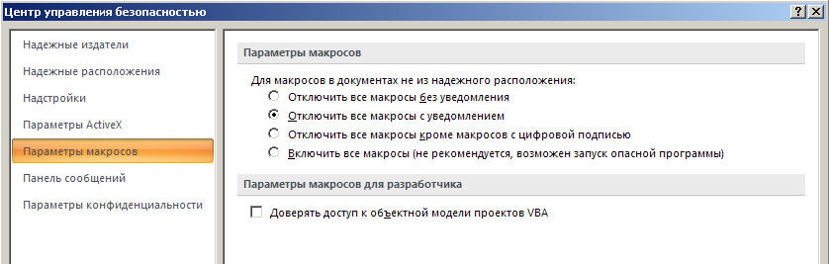
«Панель сообщений»
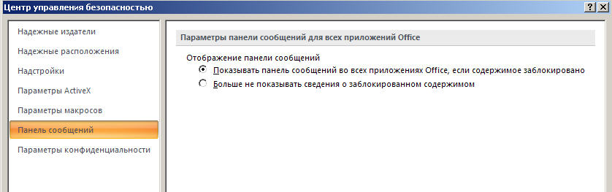
«Параметры конфиденциальности»:
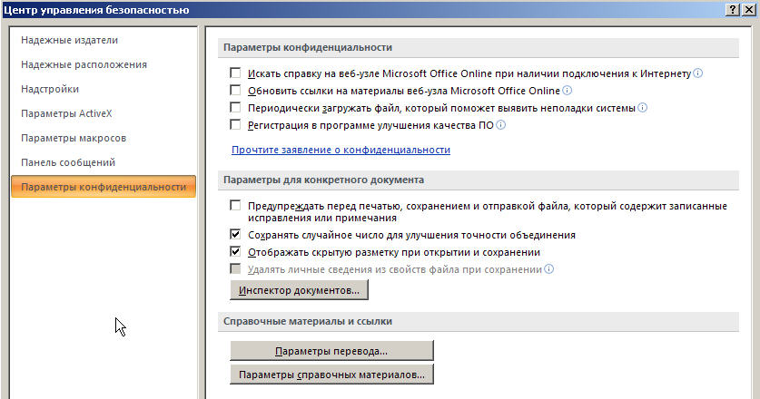
В принципе, методом «тыка» можно посмотреть какие настройки и на что они влияют, но не в этот раз. Чуть позднее я остановлюсь подробно и на этом вопросе.
Защита документов, созданных в предыдущих версиях Офиса
Защита документов созданных в предыдущих версиях офисных приложений или же в «старом» формате может быть произведена только с помощью пароля. Чтобы быстро поставить защиту на документ, можно зайти в Меню «Рецензирование» / Защитить документ и произвести соответствующие манипуляции:
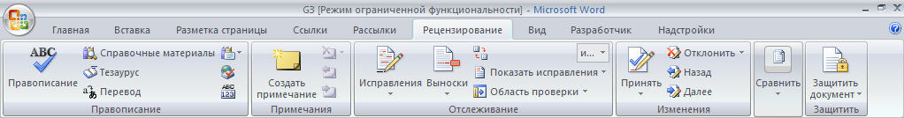
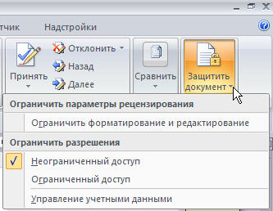 | В Excel 2007 при защите документа будет возможность защитить не только один лист рабочей книги. Но и весь документ.  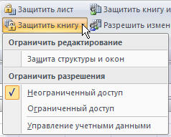

О чем пойдет речь далее
Следующая Глава – это начало второй части книги, в которой будет рассказано, как благодаря новым возможностям офисных приложений можно будет создавать профессионально оформленные документы.
Непосредственно четвертая глава посвящена работе в новом Word 2007.

Продолжение исследований нового офисного пакета, релиза 2007 года, читайте на страницах моего сайта:
www.lsgshmelkov76.narod.ru
10.05.2007

